**GUÍA MATEMATICA COLABORATIVO PIE**

**Asignatura: Matemática Curso: 2° Año básico**

**Fecha: 24 de Agosto al 04 de Septiembre 2020 Docente: Barbara Aguirre V/ Margarita González R**

**Nombre del Estudiante: ____________________________________________________________________________**

**I.- Objetivo de Aprendizaje****:** **OA 11. Demostrar que comprende la multiplicación: usando representaciones concretas y pictóricas; expresando una multiplicación como una adición de sumandos iguales; usando la distributividad como estrategia para construir las tablas del 2, del 5 y del 10**

**II.- Contenido: Números y Operaciones**

**III.- Objetivo de la clase: Comprender la Multiplicación como una suma Iterada.**

**Indicadores de logros:**

* **Explica la multiplicación como una adición de sumando iguales**
* **Expresan con sus palabras lo que es la multiplicación (Clases online)**

**IV.- Indicaciones generales:** Papitos: Para esta actividad necesitaras:

* El estudiante debe colocar su Nombre y Apellidos
* Lápiz de mina, lápices de colores, goma de borrar
* Que ellos lean las instrucciones, Si presenta dificultad le puedes ayudar, pero recuerde que debe practicar lectura en voz alta
* Monitorear y orientar el trabajo
* Entregar actividad realiza en próxima entrega de material

**V.- Actividad a desarrollar:** Queridos Apoderado en esta ocasión trabajaremos la multiplicación, como una suma repetida, para ello seguimos reforzando la multiplicación.

Para ello deben resolver los ejercicios con pictogramas, luego deberán realizar el ejercicios sin apoyo de imágenes (las pueden utilizar para llegar al resultado).por último deberán encontrar la figura oculta.

**VI.-** **Retroalimentación:** La retroalimentación se realizará a través de la devolución de la actividad terminada.

¡Felicitaciones, por el trabajo realizado!

**VII.- Fecha de envío: miércoles 02 de Septiembre, hasta las 13:00 hrs.**

**VIII.- Cómo y/o donde enviar:** Una vez finalizada la actividad enviar a través de fotos o scanner de la actividad realizada al siguiente correo: [barbara.aguirre@colegio-reneschneider.cl](mailto:barbara.aguirre@colegio-reneschneider.cl) y [margarita.gonzalez@colegio-reneschneider.cl](mailto:margarita.gonzalez@colegio-reneschneider.cl) o dejar actividad en colegio para revisión, cuando va a buscar material para trabajar en el hogar.

**V. Actividad a desarrollar:**

1. Observa las imagenes y escribe la multiplicación, recuerda que lo debes expresar como suma y como multiplicación

|  |  |
| --- | --- |
| 1 | 2 |
| 3 3 6 |  |
| 2 3 6 |  |

|  |  |
| --- | --- |
| 3 | 4 |
|  |  |
|  |  |

|  |  |
| --- | --- |
| 5 | 6 |
|  |  |
|  |  |

2. Resuelve los ejercicios y marca el resultado correcto

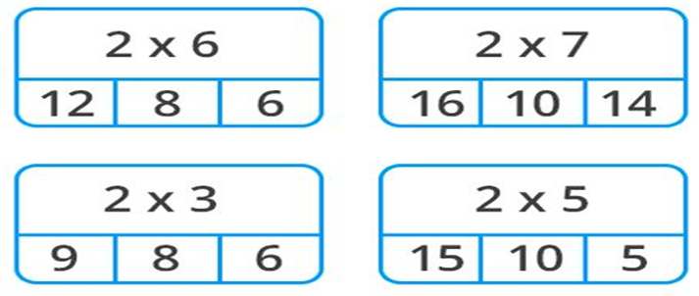

4)

3)

2)

1)

3. Observa y resuelve, para colorear de acuerdo al resultado.

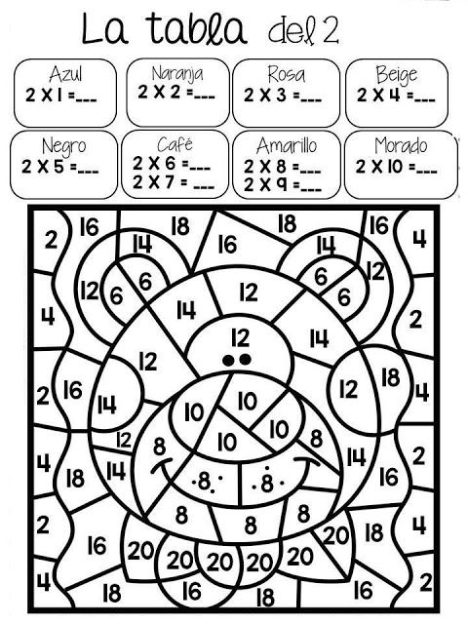



coloca mucha atención… Realizaremos un llavero de Tablas. Esta es una actividad que pueden realizar en Familia. Colorea y recorta las tablas de multiplicar, con la ayuda de tus papitos plastifiquen para que podamos practicar y realizar los ejercicios. (La hoja se encuentra en la siguiente hoja)

Ticket de Salida:

|  |  |
| --- | --- |
| Hoy trabajamos la suma repetida, o conocida también como:   1. Multiplicación b) División c) Adición | El resultado de la actividad N°1 del ejercicio 3 (hojas rojas) es:  a)2 x 2 = 4 b) 4 x 5 = 20 c)3 x 2 = 6 |

